Kunst op vakantie
15-7-2013 door: Redactie Hallo bewerking PO
Voor de tweede keer werd Kunst op Vakantie georganiseerd in Horst aan de Maas. Vereniging Slapen in Limburg stelde zondag 14 juli in het teken van een gevarieerd aanbod aan kunst. Acht recreatiebedrijven stelden verschillende soorten kunst tentoon.

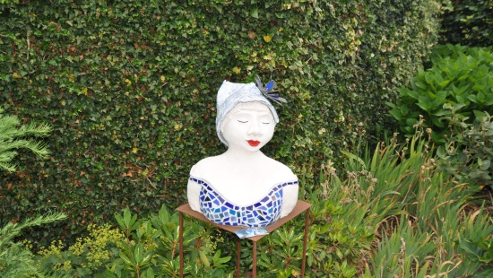

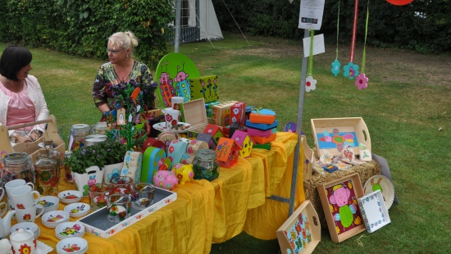
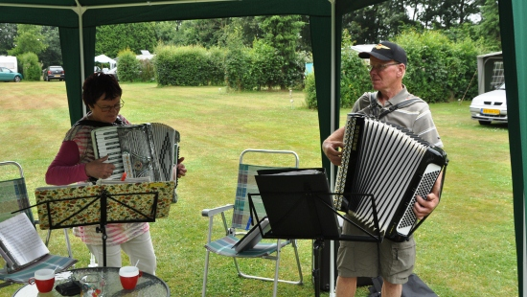
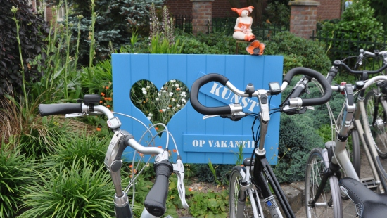
- 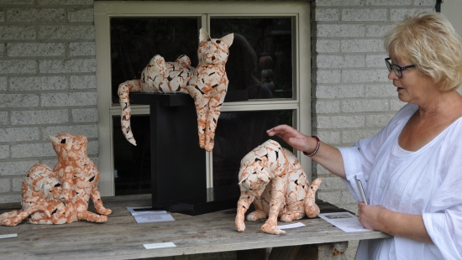
Wendy Claassens (54), eigenaresse van camping De Merel in Melderslo, vertelt: “We nemen niet deel aan Kunst op Vakantie om onszelf te promoten. We doen het om de omgeving kennis te laten maken met kunst.” Op camping De Merel zijn taarten te zien van Creataart en is er muziek van Mart en Lea op accordeon.
Ook kunstwerken die door cliënten van dagcentrum Daelzicht in Venlo gemaakt zijn, worden verkocht. Dagcentrum Daelzicht biedt zorg, ondersteuning en begeleiding aan kinderen, jongeren en volwassenen met een verstandelijke beperking. Mirianne Geurts (50) uit Baarlo is begeleidster: “Het is een extra stimulans voor cliënten wanneer ze weten dat hun kunstwerken op een markt als deze verkocht worden.” Janske Lenders (29) uit Sevenum heeft verschillende kunstwerken gemaakt. De weckpot die ze beschilderd heeft, is al verkocht. Janske vertelt over het proces: “Eerst tekenen we met een zwarte stift vormen op het glas, daarna gaat het in de oven, dan kleuren we het met porseleinverf in en dan gaat het weer in de oven.” Mirianne: “De cliënten bedenken het zelf, vaak sluiten de diverse ontwerpen van de verschillende cliënten bij elkaar aan.”
Vakantiewoning Pardoes in Hegelsom neemt ook deel aan Kunst op Vakantie. Hier worden beelden van Wietje Selen tentoongesteld en worden sieraden verkocht door Leony Willemssen uit Sevenum. Leony: “Deze sieraden zijn gemaakt door weduwen uit Nepal, de gehele opbrengst gaat naar die vrouwen toe.” Wietje stelt niet alleen kunst tentoon, ze is ook betrokken bij de organisatie van deze dag. Ze vertelt dat deze activiteit inwoners van Horst aan de Maas de gelegenheid biedt achter de voordeur te kijken van een camping. “Anders doen mensen dit nooit, je denkt niet: laat ik eens naar een camping in de buurt gaan.” Volgens haar was er absoluut geen concurrentie tussen de recreatiebedrijven. “We werken er samen naar toe, het werkt beter dan met elkaar concurreren.” Eigenaresse van vakantiewoning Pardoes, José van Rens (58), sluit zich hier bij aan: “Er heerst een gevoel van saamhorigheid, dit is veel beter dan concurrentie.”
Ricky de Bock (68) is samen met Silvia Haanen (45) in Hegelsom, ze komen beiden uit Velden en zijn van plan de hele route af te gaan. Ricky: “De locatie hier is fantastisch, de kunst springt er echt uit. De kunst hier is gevarieerd en het is kleurrijk. Het is erg mooi.”

